FILICIDIO
¿POR QUÉ UN PADRE / MADRE PUEDE LLEGAR A MATAR A SUS HIJOS?

ÍNDICE | PÁGINA
Introducción | 3
Breve aproximación histórica al fenómeno del filicidio | 4
Concepto de filicidio | 6
¿Por qué una madre/padre puede llegar a matar a sus hijos? | 7
Tipos de filicidios | 9
Factores psicosociales que influyen en el fenómeno del filicidio | 17
Referencias | 19

INTRODUCCIÓN
El Filicidio se define como el asesinato de los hijos e hijas, cometido por los padres/madres. El término filicidio comienza a utilizarse en los años 70, es un término comúnmente relacionado con la violencia doméstica y con la violencia materna, pero que durante muchos años ha sido un tema tabú.
En la actualidad, el filicidio es un crimen ligado al sexo femenino, ello explicable porque las madres paren a los hijos y son las encargadas mayoritariamente de su cuidado y crianza, aunque también porque éste es un crimen que por lo general se realiza en el lugar en que éstos viven. Sin embargo, su existencia data desde las sociedades más antiguas, en las cuales no eran necesariamente las mujeres quienes lo realizaba. Se utilizaba como ritual para los dioses, con el fin de controlar la natalidad.
A medida que las sociedades fueron cambiando, la tendencia a proteger la vida humana y a los seres más indefensos se hizo ley. En las legislaciones mundiales existen criterios disímiles para juzgar a los padres y madres que matan a sus hijos. En Reino Unido existe el tipo jurídico de infanticidio para juzgar a las madres que matan a sus hijos menores de un año; su legislación es sensible a los cambios hormonales que se presentan durante el embarazo y la lactancia. Por el contrario, en Estados Unidos, la legislación es muy punitiva con estos casos y las madres que matan a sus hijos pueden ser condenadas a pena de muerte.
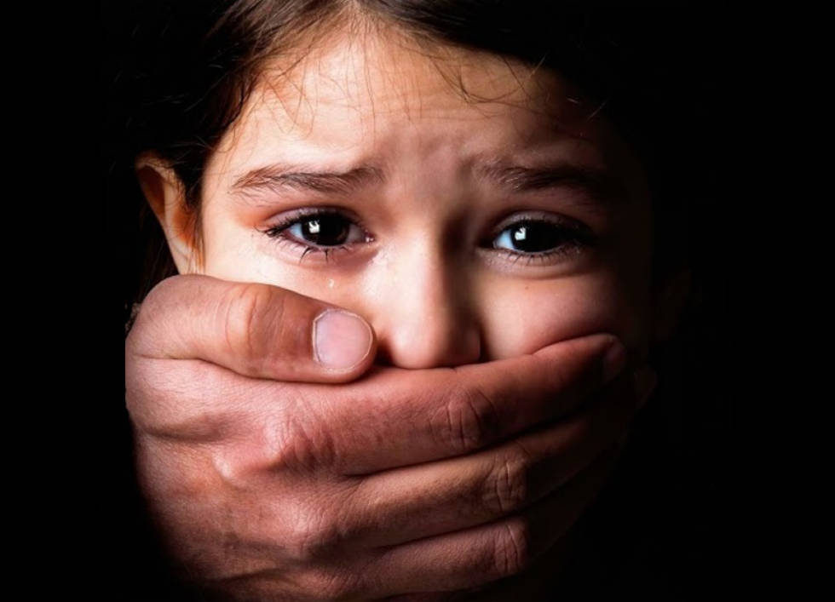

BREVE APROXIMACIÓN HISTÓRICA AL FENÓMENO DEL FILICIDIO

En las leyendas y mitos antiguos, se señala la universalidad del sacrificio filial. En el mito griego de Edipo Rey, este es condenado a morir por sus propios padres. Un mito griego menos conocido es la leyenda de Medea, quien para vengarse de la infidelidad de su esposo mata a su rival y a sus dos hijos como acto de odio pasional. En Medea pudieron más sus deseos de venganza contra su esposo Jasón, que el amor de madre.
En la mitología helénica-romana, Saturno, hijo menor de Coelus (el Cielo) y de la antigua Tellus (la Tierra), obtiene de su hermano mayor Titán (tras derrocar al padre) el favor de reinar en su lugar. Titán pone una condición: que Saturno debía matar a toda su descendencia, para que la sucesión del trono se reservase a sus propios hijos. El mito refiere que Saturno, casado con Ops (Rea) tuvo varios hijos, a los que devoró ávidamente, cumpliendo con lo pactado entre hermanos. Él sabía que algún día sería destronado por uno de sus hijos, por lo que le exigía a su esposa que le diese a los recién nacidos para asesinarlos. Ops logra salvar a Júpiter, quien en la adultez hace la guerra a su padre, lo derrota y expulsa del cielo. La dinastía de Saturno perduró en detrimento de la de Titán (West, 2007).
Según la historia, en Grecia, específicamente en Esparta, el niño recién nacido era arrojado del Monte Taigeto, luego de ser examinado por sus padres frente a la comunidad de ancianos, quienes decidían si éste vivía o debía ser arrojado desde la altura al presentar anormalidades físicas, baja estatura o enfermedades, lo que representaba características no aptas para un ciudadano espartano nacido para la guerra.
En Roma, el patriarca familiar podía decidir si el niño era conservado y criado, o dejado expuesto a la muerte; pues en las doce tablas de la ley romana, obligaban a este a dejar morir al hijo visiblemente deforme. Aunque el infanticidio se convirtió en delito en la ley romana en el año 374 d.C., los infanticidas raramente eran juzgados. Una práctica relatada en el texto romano anteriormente mencionado, era untar el seno de la madre con residuos de opio y así el bebé lactante moriría sin causa externa aparente (West, 2007)
Hasta el siglo XIX, en la India, el sistema social de castas perpetuaba y legitimaba la muerte de niñas como una manera de mantener estatus social. A excepción de leyes cristianas y judías, la muerte de niños pequeños a manos de sus padres ha sido aceptada o, por lo menos, mantenida sin sanción.
En Occidente los hijos ilegítimos han estado expuestos al asesinato asociado a sentimientos de vergüenza y honor.
En la actualidad, múltiples han sido los casos de crímenes de esta índole que han dejado su huella sangrienta en la historia, como fue el caso con gran repercusión internacional de Francisca Rojas de Caraballo, tradicionalmente considerada en la ciencia criminalística como la primera persona en el mundo condenada por la evidencia confirmada de sus propias huellas digitales. El 29 de junio de 1892, Rojas, de 27 años de edad, asesinó brutalmente a sus dos hijos (de seis y cuatro años), en la República Argentina.

Otro ejemplo a fines del siglo XIX fue el proceso contra Jeanne Weber, conocida asesina en serie francesa, denominada por el público como "la ogro de la Goutte d'Or", la cual asfixió a ocho infantes, incluidos sus hijos. Protagonizó uno de los procesos judiciales más impresionantes de la Francia de su época. Terminó con su vida en 1910 internada en una institución para enfermos mentales.

En México, un caso llamativo fue el de Claudia Mijangos, joven de 33 años que asesinó a sus tres hijos, apuñalados en un cuadro psicótico en el cual escuchaba voces que le ordenaban a hacerlo.
Pero quizás el filicidio más famoso y terrible de todos, ocurrió en el Berlín de los últimos días de la Alemania nazi, protagonizado por Johanna María Magdalena Ritschel, esposa del ministro de propaganda Joseph Goebbels. El 1 de mayo de1945, tras la muerte de Hitler, y terminar este régimen, el matrimonio se suicidó, pero antes, mataron a sus seis hijos (Ferrer, 2012)

CONCEPTO DE FILICIDIO:
Desde una perspectiva jurídica, los términos utilizados para describir los asesinatos ocurridos dentro del seno familiar son numerosos. En la legislación comparada, el parricidio (del latín parricidium) es el término más utilizado para describir asesinatos intrafamiliares y se le define comúnmente como dar muerte a uno o ambos padres. Sin embargo, también puede ser definido como matar a un hijo o a cualquier otro descendiente o ascendiente legítimo o ilegítimo, o al propio cónyuge. Como se aprecia, la definición de parricidio es amplia, abarca una serie parentescos y por lo tanto se focaliza en distintos tipos de víctimas según tramo de edad y género. En tal sentido, la legislación penal chilena ha adoptado la definición de otros dos tipos penales que ocurren en contexto intrafamiliar: el infanticidio (Artículo 394 del Código Penal) en el cual el padre, la madre o los demás ascendientes legítimos o ilegítimos, dentro de las cuarenta y ocho horas después del parto, matan al hijo o descendiente; y el femicidio (Artículo 390 inciso 2° del Código Penal) cuando el autor da muerte a quien es o ha sido su cónyuge o su conviviente, siendo castigado como parricida.
En esta ocasión, utilizaremos el término filicidio para abordar la muerte de niños y adolescentes asesinados por sus padres por ser un concepto que se aparta de las definiciones penales y médico legales que varían según cada país y que a la vez provocan problemas y discusiones de diverso orden.
Para Resnick, el concepto filicidio está referido a los casos en los que uno de los progenitores acaba con la vida de su propio hijo si éste tiene más de 24 horas de vida, ya que si es menor de un día el vocablo más indicado sería el de neonaticidio.

¿POR QUÉ UNA MADRE / PADRE PUEDE LLEGAR A MATAR A SUS HIJOS?
Los profesionales dedicados a las ciencias forenses se enfrentan día a día a situaciones complejas y de gran impacto social. Uno de los delitos que tienen mayor trascendencia es el Filicidio.
La palabra Filicidio proviene del latín filius, hijo, y cidium, cide, matar y este término se define como "muerte dada por un padre o una madre a su hijo".
El filicidio es uno de los fenómenos humanos que mayor dilema plantea tanto a los psiquiatras forenses como a las autoridades judiciales, más aún si se considera que el encuentro entre la ciencia y la ley no siempre es afortunado, bien por vacíos metodológicos y teóricos en la ciencia, o bien por prejuicios y presiones de la tradición jurídica. Establecer criterios que ayuden a superar estas dificultades es el papel de los psiquiatras y de los juzgadores. Esto es en particular importante en el caso de las madres y padres que matan a sus hijos en estado de alteración de la conciencia por enfermedad mental, cuya dilucidación no siempre es fácil de diagnosticar y, menos todavía, de demostrar. Los estudios revisados indican que la dinámica o el proceso por medio del cual se llega a cometer filicidio es diferente al de otros homicidios. Las sociedades imponen a sus miembros normas que deben ser interiorizadas y cumplidas, tal es el caso del deber de cuidar, amar y proteger a los hijos. En cuanto a las mujeres, el imperativo social de la maternidad y del papel de cuidadoras y reproductoras de la especie que se les impone es muy fuerte, pues se acepta que la mayoría de ellas debe tener sentimientos maternales y que esto es natural.
Entonces, atentar contra la vida de los propios hijos se considera un crimen contra natura al que se debe buscar una explicación, la cual debe ser dada por las ciencias y operada por la justicia. Por consiguiente, tanto la ciencia como la justicia se enfrentan a dilemas conceptuales y de procedimiento a la hora de evaluar y juzgar estos casos, cuyo rechazo social puede influenciar las sentencias judiciales. Además, la escasez de herramientas validadas para evaluar a los y las filicidas por parte de la psiquiatría de los países en vía de desarrollo puede generar conflicto a la hora de sustentar alteración o no del estado mental al momento de cometer el delito. Pero más allá de la evaluación psiquiátrica-forense y de las sentencias judiciales, la complejidad del fenómeno del filicidio llama la atención con respecto a la salud mental de quienes ejecutan esta acción, especialmente de las mujeres, y en relación con la salud mental de la sociedad en la que este crimen ocurre.

TIPOS DE FILICIDIOS
En el transcurso de la historia, el filicidio ha sido un tema ampliamente estudiado por diversos autores para brindar una aproximación conceptual de los motivos que conducen a un padre a asesinar a su propio hijo. Sin embargo, la clasificación más exacta y que aún se encuentra en vigencia en la literatura reciente es la aportada por Resnick (1969), donde se aprecia una diferenciación del filicidio según las motivaciones del padre perpetuador. En este sentido, el citado autor con base en un estudio de 155 casos de filicidio distingue las siguientes:
- FILICIDIO ALTRUISTA
- FILICIIO AGUDAMENTE PSICÓTICO
- FILICIDIO POR HIJO NO DESEADO
- FILICIDIO ACCIDENTAL
- FILICIDIO COMO VENGANZA

- FILICIDIO ALTRUISTA
La madre o el padre terminan con la vida de su hijo plenamente convencidos de “salvarlo” de alguna situación insostenible tales como la extrema pobreza, maltrato, enfermedad, abuso, rechazo. Se mata al hijo “por amor”, creyendo que el interés superior del niño se subordina a la muerte, por ser ésta “la mejor salida para el hijo”. Como ejemplo, puede ocurrir que madres suicidas no deseen dejar a su hijo para que éstos se enfrenten a un mundo intolerable, o un padre psicótico puede creer que está salvando a su hijo de un destino peor que la muerte. El hecho de que un porcentaje importante de los filicidios cometidos se expliquen por “motivos altruistas” es el dato que lo diferencia claramente de cualquier otro tipo de homicidio. En esta categoría se incluyen los casos de trastornos depresivos mayores, depresiones psicóticas y psicosis propiamente tal. Desde una perspectiva penal, es esencial saber diferenciar en estos casos si se está ante “motivaciones altruistas” sin presencia de psicosis o ante trastornos de tipo delirante porque éstas serían causales de inimputabilidad, es decir, se comete el asesinato del hijo a causa de una alteración psíquica que deberá probarse durante la investigación criminal. Dentro de esta categoría de filicidio se distinguen dos subtipos bien diferenciados.
  - Filicidio altruista asociado al suicidio del agresor: los agresores alegan un profundo sufrimiento personal que les hace querer y consideran, además, que no son capaces de abandonar a sus hijos “solos en el mundo”, por lo que suelen acabar con las vidas de ellos y luego suicidarse.
Ejemplo 1 a partir de nota suicida:
“Quiero que me perdonen por todo lo que hice yo lo hice por amor y me lleva mi hijo para que no sufra en la calle”
Acá se aprecia un texto relacionado con el suicidio altruista. Como todo modelo teórico, la clasificación de Resnick simplifica la realidad y ésta supera al concepto.
  - Filicidio que se comete para aliviar el sufrimiento de la víctima: en estos casos el progenitor decide acabar con la vida del hijo con el fin de aliviar algún tipo de sufrimiento real o imaginado en la víctima.
La madre o el padre terminan con la vida de su hijo plenamente convencidos de “salvarlo” de alguna situación insostenible tales como la extrema pobreza, maltrato, desolación, abuso, rechazo. Resnick explica que se mata al hijo “por amor”, creyendo que el interés superior del niño se subordina a la muerte, por ser ésta “la mejor salida para el hijo”.

Ejemplo 2 a partir de nota de prensa:
“… la mujer quedó en prisión preventiva al ser acusada de haber suministrado el medicamento Tramadol a su hijo de cuatro años, quien se encontraba internado. El menor había ingresado a la Unidad de Cuidados Intensivos del establecimiento asistencial con un cuadro severo de distensión abdominal y espasmos epilépticos, convulsiones y compromiso de conciencia. De acuerdo al relato de la fiscalía, desde esa fecha y hasta el 30 de marzo el niño estuvo inconsciente, por lo que se le suministró alimentación endovenosa, ocasión que habría aprovechado la mujer para inyectar el medicamento a su hijo.

Acá vemos un caso en el que la madre decide acabar con la vida del hijo con el fin de aliviar y acabar con el sufrimiento del niño.
- FILICIDIO POR SER HIJO NO DESEADO:
Los estudios de Resnick han encontrado una alta incidencia de casos en que la madre mata a su hijo por considerarlo un estorbo, porque no desea al hijo o no está en condiciones de criarlo. En esta categoría son incluidos los asesinatos cometidos por padres por el mero hecho de que las víctimas son hijos no deseados, situación ésta que corresponde más habitualmente a muertes de recién nacidos que niños mayores. Resnick acuñó el término neonaticidio para describir el asesinato de un bebé dentro de las primeras 24 horas de vida.
La ilegitimidad del hijo o el hecho de la ausencia de una figura paterna que se ocupe de él son las principales causas de que algún ascendiente termine con su vida. En los varones, el hecho de tener dudas sobre su paternidad o el percibir al hijo como un obstáculo para progresar en su carrera profesional son los motivos más habituales de los filicidios paternos. Además, las dificultades económicas son también significativas en relación a esta categoría. De hecho, se ha constatado que los factores de tipo socioeconómico, si son muy adversos, incrementan el riesgo de que se produzca un neonaticidio.

Ejemplo 3 a partir de un extracto de acusación del Fiscal
“…Primer hecho: Durante el primer semestre del año 2008, la acusada, se encontró en estado de gravidez y ocultó este estado a sus familiares, amigos y empleadores, aduciendo que padecía una enfermedad al colón, un tumor, utilizando ropas anchas y faja, hasta que finalmente se produjo el parto en las dependencias de su domicilio… específicamente en el baño común de dicho inmueble, donde realizó el trabajo de parto, hasta que finalmente se produjo el alumbramiento, acto seguido la acusada cortó el cordón umbilical y lanzó al recién nacido al interior del baño de la citada casa habitación, donde la criatura comenzó a llorar hasta que finalmente falleció por la acción desplegada por la acusada.
…Segundo Hecho: en el tiempo que media entre el mes de junio del año 2008 y el primer trimestre del año 2010, nuevamente la acusada se encontró en estado de gravidez y ocultó dicho estado a sus familiares, amigos y personas conocidas, esgrimiendo las mismas razones, esto es, que padecía de una enfermedad al colon, un tumor, utilizando ropas anchas y fajas, con el fin de ocultar este estado, hasta que a finalmente se produjo el parto, al interior de la pieza que ocupaba, donde en fecha indeterminada dentro del período descrito, realizó el trabajo de parto, hasta que finalmente se produjo el alumbramiento, acto seguido la acusada cortó el cordón umbilical, realizando diversas acciones tendientes a terminar con la vida del recién nacido, lo que finalmente logra, produciéndose el deceso del recién nacido.
…Tercer hecho: Dentro del período que va desde el segundo trimestre del año 2010 y el cuarto trimestre del mismo año, la acusada se encontró en estado de gravidez y ocultó este estado a sus familiares, amigos y empleadores, aduciendo que padecía una enferme- dad al colón, un tumor, utilizando ropas anchas y faja, hasta que finalmente se produjo el parto, a finales del año 2010, al interior de la pieza que ocupaba, donde realizó el trabajo de parto, hasta que finalmente se produjo el alumbramiento, acto seguido la acusada cortó el cordón umbilical y lanzó al recién nacido sobre un lavatorio y como éste comenzó a llorar lo tapó con una sábana y posteriormente con una frazada, hasta que éste dejó de llorar, falleciendo por la acción desplegada por la acusada. Los cuerpos de los tres (03) recién nacidos, fueron encontradas el día 26 de abril de 2011, al interior de un tambor de metal que se encontraba en el inmueble de la acusada”.
- FILICIDIO ACCIDENTAL:
Son casos que ocurren como resultado de maltrato infantil por parte de los padres, es decir, de abuso físico o negligencia a través de prácticas cotidianas de control autoritario y abusivo hacia el hijo/a. Quedan definidos como accidentales porque la intención homicida no es evidente y deberá probarse durante la investigación penal el carácter crónico del maltrato o si efectivamente no hubo dolor en el agresor. No está claro para Resnick si suelen ser los padres o madres los que cometen este tipo de filicidio. La casuística muestra que las muertes ocurren con mayor facilidad debido a arranques de violencia, frecuentemente relacionados como una forma de aplicar disciplina y educación al hijo. En este grupo también se deben incluir las muertes accidentales ocasionadas por el zarandeo o síndrome del niño zarandeado ya que cualquier movimiento brusco de la cabeza puede generar lesiones e incluso la muerte del niño. En estos casos se trata de padres con elevados niveles de estrés y que frecuentemente han sido víctimas de abusos y actos negligentes durante su infancia. Para evaluar correctamente estos casos es importante conocer el tipo de o maltrato ejercido y son especialmente importantes tres aspectos:
- Los factores estresores que pueden originar un estado de crisis en el agresor
- Si el agresor tiene (o percibe) una carencia de apoyos significativa de parte de sus redes
- El agresor percibe defectos en la víctima y ejerce crónicamente violencia abusiva hacia el niño.

Ejemplo 4 a partir de extracto de denuncia realizada por médico pediatra en Fiscalía en caso terminado por sentencia condenatoria:
“…la denunciante (médico pediatra) da cuenta que el niño de dos años quedó al cuidado de su padre, quien lo trasladó desde la ciudad de Copiapó hasta la ciudad de Victoria, donde permaneció bajo su cuidado... durante el transcurso de este tiempo el menor fue víctima de agresiones múltiples de parte de su padre, siendo la última de ellas el día 20 de mayo del año 2010, oportunidad en que ambos se encontraban solos en dicho domicilio, debido a la entidad de tal agresión el menor resultó con pérdida de conciencia, por lo que éste lo trasladó al hospital de Victoria donde ingresó aproximadamente a las 16 horas, presentando un traumatismo encéfalo craneano en evolución y compromiso de conciencia, por lo que fue derivado al hospital regional de Temuco donde ingresó por TEC en evolución, compromiso de conciencia, hemorragia cerebral, equimosis radiada de más de un centímetro, de distinta data, en tronco y extremidades superiores. En tal hospital el médico de turno formuló denuncia por cuanto las lesiones que presentaba el menor no eran compatibles con una caída, como había informado el padre, sino más bien con la acción violenta por parte de terceros. El día 24 de mayo el menor falleció en el hospital”.
El 4° Estudio de Maltrato Infantil de Unicef Chile reveló altos índices de violencia intrafamiliar que afecta a los niños, señalando que el 71% de los niños, niñas y adolescentes son víctimas de violencia al interior de su hogar. Un 25,9% de los niños, niñas y adolescentes es víctima de violencia física grave, un 25,6% de violencia física leve y un 19,5% es víctima de violencia sicológica. La investigación consignó que un 20,7% y un 23% de los niños y niñas que sufren violencia tienen una relación mala o regular con su madre y con su padre, respectivamente.
- FILICIDIO PSICÓTICO-AGUDO:
La madre o el padre agreden y matan a su hijo en una situación relativamente inesperada, dominada por algún trastorno mental severo. En esta categoría no estarían incluidos todos los filicidios cometidos por psicóticos (muchos de ellos pertenecen a la categoría donde se presenta una depresión mayor), pero sí aquellos en los que los padres matan a alguno de sus hijos bajo la influencia de alucinaciones, ideas delirantes o estados epilépticos. Aparecen en esta categoría trastornos mentales mayores donde predomina la ausencia de raciocinio. Los impulsos afectivos se transforman en comportamientos violentos dirigidos a una víctima vulnerable como es el hijo. Es importante señalar que en esta categoría resulta primordial descartar aspectos como el abuso de alcohol como causa directa del crimen.
Ejemplo 5 a partir de informe policial de un caso en el que se determinó en un juicio oral que la imputada actuó a causa de un trastorno mental transitorio.
“Una vez que personal policial llegó al sitio del suceso encontró a la madre desnuda sobre una cama con un cuchillo carnicero ensangrentado en los pies de la cama, y la imputada manifestó que había intentado matar a su hijo, apuñalándolo en la cabeza e indicó que su hijo de un año y medio manipulaba la mente de las personas y que no era hijo de ella, que era hijo del diablo y que por eso quiso matarlo”
Es gravitante para investigación penal el diagnóstico forense que permita dilucidar si los progenitores que asesinan o intentan asesinar a sus hijos cometieron el filicidio padeciendo alguna, depresión e ideación suicida y si tenían antecedentes de asistencia a programas de salud mental. Tanto a nivel preventivo como para la persecución penal, es primordial establecer si existen diagnósticos de trastornos de personalidad u otras patologías asociados a filicidio altruista o con psicosis aguda.
- FILICIDIO POR VENGANZA:
La madre o el padre asesinan al hijo como una respuesta letal hacia su pareja por causas de abandono, o maltrato en cualquiera de sus formas. En esta categoría se hallan casos en los que un progenitor mata a su hijo como una forma deliberada de hacer sufrir al otro progenitor. A este tipo de filicidio se le ha denominado “Complejo de Medea”, descrito en la mitología clásica, donde la madre (Medea) presenta deseos de muerte hacia su propio hijo como una forma de venganza contra el padre. Las edades de las víctimas suelen ser más altas que las de otras categorías. En este tipo de filicidio se encuentran los agresores con trastornos severos de la personalidad, relaciones de pareja caóticas e importantes historias de autolesiones y violencia masculina.
Los contextos en los cuales se producen son violencia de género, especialmente casos de “terrorismo patriarcal en el caso de hombres filicidas. También se presenta en contextos de separaciones y divorcios conflictivos.
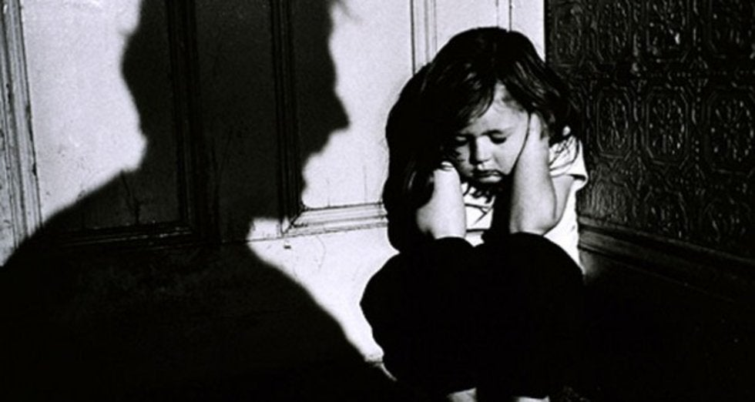
En el filicidio por venganza el dolor y el daño se proyectan hacia los hijos buscando hacer daño a la parte más sensible que tiene todo padre o madre. En relación a la detección temprana, es complejo adelantar o predecir un filicidio por venganza, pero hay ciertos patrones que se observan: presencia de violencia psicológica, violencia física, violencia en escalada simétrica (cuando existe equilibrio de poder entre hombre y mujer) o escalada complementaria (con desequilibrio de poder y abuso predominantemente del hombre hacia la mujer).

Ejemplo 6 a partir de nota de prensa: Nota de Prensa que relata el asesinato de tres adolescentes a manos de su padre, un destacado médico pediatra de la ciudad.
“El triple parricida habría realizado un “rito de sometimiento a sus hijos” y su objetivo habría sido que su mujer sufriera el resto de su vida…en un crimen trágico y lleno de interrogantes, el imputado envió a su esposa al supermercado, durante su ausencia asesinó a sus tres hijos de 14, 16 y 17 años con tres disparos en la nuca, bebió un trago con su mujer cuando regresó de las compras y, finalmente, se quitó la vida frente a ella. En el dormitorio matrimonial quedaron hechas las maletas para el viaje que la familia emprendería el próximo sábado…Todos los detalles de la noche macabra que vivió la madre y esposa, se los contó al fiscal del caso y al sacerdote amigo de la familia...”(Diario La Tercera, 30 de Agosto de 2012).

Factores psicosociales que influyen en el fenómeno del filicidio:
La figura de los padres en la sociedad se encuentra concebida como la base del desarrollo integral de los hijos, por lo tanto, la función de los padres transciende más allá de una cuestión únicamente biológica o de reproducción, se trata de una figura clave en el desarrollo de un niño ya que debe protegerlo, educarlo y ayudarlo en las distintas etapas de su crecimiento. Es por lo anterior, que la posibilidad de que un padre actúe para dañar intencionalmente a su hijo generalmente se considera inaceptable. Pocos delitos agitan emociones tan fuertes como las relacionadas con el asesinato intencional de un bebé o un niño y más aún cuando el victimario es uno de sus padres, y tal como lo señala Resnick, P (1969), “no existe un crimen de comprensión más compleja que el asesinato de un menor por parte de alguno de sus progenitores”
Como se mencionó anteriormente el filicidio es uno de los crímenes de comprensión más complejos por su naturaleza, dado, que implica reconocer la despersonalización de los hijos, dejando de lado lazos afectivos y de protección. Si bien cada caso de filicidio que se presenta en la sociedad tiene diferente magnitud en dicha despersonalización, resulta entonces interesante analizar qué factores llevan a un padre o madre a ignorar el vínculo parento filial que se establece instintivamente desde el nacimiento del hijo, materializando este crimen.
En este sentido, parece ser que la teoría de apego ayudaría a explicar desde la perspectiva psicológica el fenómeno del filicidio, y sí encontramos el estudio realizado por Barone, Bramante,& Pastore. (2014), quienes investigan el papel descriptivo de las alteraciones mentales tales como el apego inseguro vivido en la infancia, lo que sugiere que los conflictos de apego no resueltos pueden jugar un papel importante en la materialización del filicidio.
Por otra parte, se cree que “los patrones de apego infantil inseguros pueden transferirse a relaciones con otras personas importantes, tales como la pareja. Es tanto el temor a la separación que éste puede llevar a las personas con apego a presentar comportamientos abiertamente violentos”. En consecuencia, el filicidio parece originarse a partir de la frustración acumulada como una respuesta a la incapacidad de vincularse con el hijo.
Así, también, desde el enfoque psicológico, Carruthers, G. (2016), intentando dar “sentido” al filicidio por venganza conyugal, propone un déficit en la capacidad de la percepción para explicar la deshumanización del hijo, es decir, el asesino por venganza conyugal experimenta al niño como un objeto, en lugar de una persona, que tiene un valor emocional significativo para el otro padre. Cuando el asesino experimenta al niño como un objeto en lugar de una persona, no pueden obtener una motivación para protegerlo. A partir de la especificidad de este trastorno es posible entender por qué los ex compañeros no son el objetivo principal y explica cómo el asesino puede entender que matar al niño causará sufrimiento al otro padre.
Además del apego inseguro, otros factores psicosociales relacionados al filicidio son:
- Cuadros depresivos severos,
- Cuadros psicóticos,
- Presencia de enfermedades mentales
- Estatus socioeconómico bajo
- Educación limitada
- Apoyo social deficiente
- Consumo de alcohol y/o sustancias psicoactivas
- Historias de abuso y maltrato intrafamiliar
- Existencia de amenazas de venganza.
- Señalar constantemente que no se está preparado para ser padre / madre.
En razón de lo anterior, se puede concluir que el filicidio es un fenómeno multifactorial y multifacético, dado que se encuentra asociado a diversos factores psicológicos y sociales que motivan a los padres a cometer este tipo de crímenes.

REFERENCIAS.

Barone, L., Bramante, A., Lionetti, F., & Pastore, M. (2014). Mothers who murdered their child: An attachment-based study on filicide. Child Abuse and Neglect, 38(9), 1468–1477. https://doi.org/10.1016/j.chiabu.2014.04.014.

Bourget, D. Grace, J. Whitehursten, L. (2007). Una revisión del filicidio materno y paterno. Revista de la Academia Americana de Psiquiatría y la Ley , 35 ( 1 ) ( 2007 ) , pp. 74 – 82.
Cárdenas, M. (2018). Delito de filicidio por parte de hombres y mujeres: una revisión sistemática. Universidad católica de Colombia. P.23. Recuperado de: https://repository.ucatolica.edu.co/bitstream/10983/19065/1/Tesis%20maestria_Marcela%20Cardenas.pdf
Carruthers, G. (2016). Making sense of spousal revenge filicide. Aggression and Violent Behavior. https://doi.org/10.1016/j.avb.2016.05.007.
Castaño, H., Bertha L(2005) Trastorno mental y filicidio. Revista Colombiana de Psiquiatría, XXXIV, 1, pp. 82 -89 Recuprrado de: file:///C:/Users/Carlos/Desktop/11%20filicidio.pdf
Company, A., Pajón, L., Romo, J. & Soria, M. á. (2015). Filicidio, infanticidio y Neonaticidio: estudio descriptivo de la situación en España entre los años 2000- 2010. Revista Criminalidad, 57 (3): 91-102. Recuperado de: https://www.policia.gov.co/sites/default/files/filicidio_infanticidio_y_neonaticidio_estud io_descriptivo_de_la_situacionen_espana_entre_los_anos_2000-2010.html
Dawson, M. (2015). Canadian trends in filicide by gender of the accused, 1961-2011. Abuse. Neglect, 47, 162. Retrieved from https://search- proquestcom.ezpro1yucdc.ucatolica.edu.co/docview/1715677307?accountid=45660
Folino, J., Almirón, M., & Ricci, M. (2007). Factores de riesgo de recidiva violenta en mujeres filicidas. Vertex, revista argentina de psiquiatría. 18, 73, 258.
Gowda, G. S., Kumar, C. N., Mishra, S., Malathesh, B. C., Komal, S., Math, S. B., & Chandra,
P. S. (2018). Maternal filicide: A case series from a medico-legal psychiatry unit in India. Asian Journal of Psychiatry, 36(May), 42–45. https://doi.org/10.1016/j.ajp.2018.06.004
Mantilla, A. V., & Toro, J. (2016). El maltrato infantil como causa, y el filicidio como resultado.
Universidad de San Buenaventura Medellín, Facultad de Derecho
Periódico el Heraldo (02 de Junio de 2018). De los 11.347 homicidios en 2017, 329 fueron en hogares: preocupación de Medicina Legal. Recuperado de: https://www.elheraldo.co/colombia/de-los-11347-homicidios-en-2017-329-fueron-en- hogares-preocupacion-de-medicina-legal-502256
Mckee, A., & Egan, V. (2013). Child Abuse & Neglect A case series of twenty one maternal filicides in the UK. Child Abuse & Neglect, 37(10), 753–761. https://doi.org/10.1016/j.chiabu.2013.02.008
Malaver, C. (28 de octubre de 2014). ¿Qué lleva a un padre a quitarle la vida a su hijo? El tiempo.pp 6-7. Recuperado de: https://www.eltiempo.com/archivo/documento/CMS- 14757584
Putkonen, H., Amon, S., Eronen, M., Klier, C. M., Almiron, M. P., Yourstone, J., & Weizmann-

